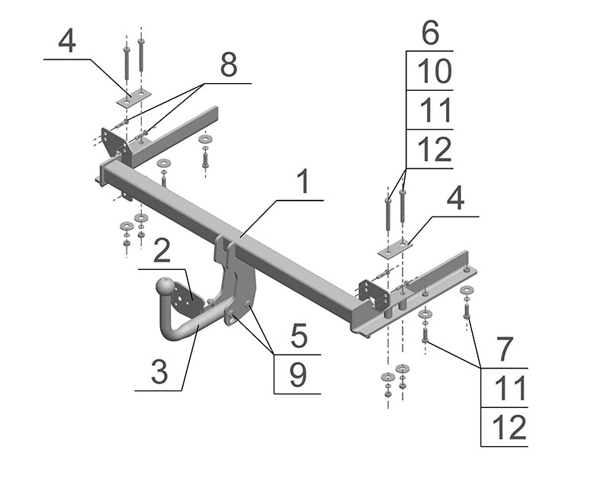
Рис.1.
Схема сборки ТСУ.

ВНИМАНИЮ ПОКУПАТЕЛЯ

При покупке необходимо проверить комплектность. В руководстве должна быть указана дата продажи и поставлен штамп магазина. Необходимо сохранять руководство в течение всего гарантийного срока эксплуатации устройства.

ВВЕДЕНИЕ

Устройство тягово-сцепное (ТСУ) предназначено для шарнирной сцепки автомобиля с буксирным прицепом. Для обеспечения сцепки автомобиля с прицепами различных марок присоединительные элементы ТСУ стандартизованы в соответствии с ОСТ 37.001.096-84. Изготовитель постоянно совершенствует ТСУ, поэтому некоторые конструктивные изменения могут быть не отражены в настоящем руководстве.

1 ТРЕБОВАНИЯ БЕЗОПАСНОСТИ И ПРЕДУПРЕЖДЕНИЯ

  - Не допускается буксировка прицепа полной массой более 1350 кг, скорость автопоезда не должна превышать 80 км/час.
  - Вертикальная статическая нагрузка на сцепной шар не более 75 кгс.
  - Работу по монтажу ТСУ рекомендуется проводить в условиях СТО.
  - При каждом ТО необходимо проводить подтяжку резьбовых соединений.
  - Изготовитель не несет ответственности за безопасность и надежность работы ТСУ при изменении потребителем его конструкции и при нарушении правил его эксплуатации.
2 ТЕХНИЧЕСКИЕ ХАРАКТЕРИСТИКИ

Тип шарнирного соединения | - шаровой
Диаметр сцепного шара | - 50 мм
Вертикальная нагрузка на шар, не более | - 75 кгс
Полная масса буксируемого прицепа, не более | - 1350 кг
Масса ТСУ, не более | - 18 кг

3 КОМПЛЕКТ ПОСТАВКИ

1 | ТСУ Kia Sephia 2 в сборе | - 1 шт.
2 | Подрозетник | - 1 шт.
3 | Шар | - 1 шт.
4 | Накладка 90x38x4 | - 2 шт.
5 | Болт М12х1,25х70 | - 2 шт.
6 | Болт М10х90 | - 4 шт.
7 | Болт М10х35 | - 4 шт.
8 | Болт М8х35 | - 6 шт.
9 | Гайка М12х1,25 (самостоп.) | - 2 шт.
10 | Гайка М10 | - 4 шт.
11 | Шайба Ø40х12х3 | - 8 шт.
12 | Шайба пружинная Ø10 | - 8 шт.
13 | Руководство | - 1 шт.

4 УСТАНОВКА ТСУ НА АВТОМОБИЛЬ

- Установить автомобиль на подъемник, эстакаду или смотровую яму, приняв все необходимые меры обеспечения безопасности выполняемых работ;
- Демонтировать внутреннюю облицовку багажника, бампер, пластиковый усилитель бампера и крепления для усилителя бампера;
- С помощью крепежных элементов (поз. 8) закрепить пластиковый усилитель бампера на ТСУ;
- Установить ТСУ в лонжероны до совпадения центров отверстия ТСУ и лонжеронов автомобиля;
- Закрепить ТСУ на автомобиле с помощью крепежных элементов (поз. 4,6,7,10,11,12);
- Установить шар (поз.3) и подрозетник (поз.2) с помощью крепежных элементов (поз.5, 9) и произвести их затяжку;
- В соответствии с пунктом 5 паспорта подключить электрооборудование;
- Окончательную затяжку болтов и гаек произвести с моментом:
- резьба М8 – 25 Н·м;
- резьба М10 – 55 Н·м;
- резьба М12 – 85 Н·м.
- Вырезать фрагмент в нижней центральной части бампера размером 80х20 мм, и установить бампер на место;
- Установить на место внутреннюю облицовку багажника;
- Сцепной шар ТСУ покрыть слоем консистентной смазки типа ЛИТОЛ.

5. ПОДКЛЮЧЕНИЕ ЭЛЕКТРООБОРУДОВАНИЯ

Работы по подключению электрооборудования ТСУ к бортовой сети автомобиля должны производиться в условиях специализированной мастерской.
- отключить аккумуляторную батарею;
- подключить провода к клеммам розетки и закрепить розетку на подрозетнике с помощью винтов и гаек М5 или с помощью саморезов;
- подключить провода от клемм розетки к бортовой сети автомобиля в соответствии со схемой Рис.2 с помощью разветвителей проводов;
- проверить на автомобиле действие световых сигналов.

Stop | Стоп-сигнал | 6 | 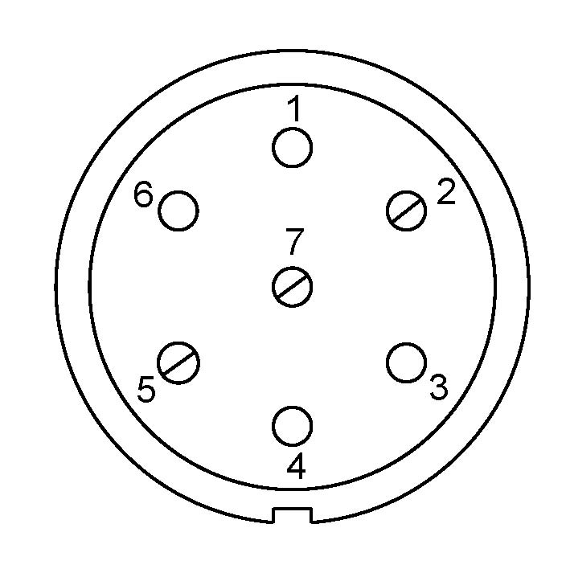 | 1 | Левый поворот
 | Габаритные огни | 5, 7 |  | 2 | Противотуманные габаритные фары
 | Правый поворот | 4 |  | 3 | Масса | ┴

Рис.2. Схема подключения электрооборудования.

6. ГАРАНТИИ ИЗГОТОВИТЕЛЯ

Гарантийный срок эксплуатации ТСУ составляет 18 месяцев со дня продажи его магазином. Претензии по качеству ТСУ принимаются в течении срока гарантии при условии эксплуатации в соответствии с настоящим руководством по месту нахождения предприятия изготовителя.

7. СВИДЕТЕЛЬСТВО О ПРИЕМКЕ

Тягово-сцепное устройство полностью укомплектовано, соответствует ТУ 4591-002-232512563-2004 и признано годным к эксплуатации.

ДАТА ВЫПУСКА _____________ | ДАТА ПРОДАЖИ _____________
ШТАМП ОТК | ШТАМП МАГАЗИНА

РОССИЯ ООО «AvtoS»
140400, Московская область,

г. Коломна, ул. Озерское шоссе, д. 55
ИНН 5022020095
тел. +7-496-616-92-67;
факс +7-496-616-91-17

ТЯГОВО-СЦЕПНОЕ УСТРОЙСТВО

ДЛЯ АВТОМОБИЛЯ

KIA SEPHIA II (SHUMA II) 1998-04.2004г.

KIA SPEСTRA 1999-2011г.

Код KI 14

Руководство по монтажу и эксплуатации

